Математика.
Краткосрочный план урока № 38.
Предмет: Математика | Школа: КГУ «Специальная школа-интернат № 3» г. Степногорск
Дата: | ФИО учителя: Магауина Б. К
Класс: 3 «А» | Количество  присутствующих: |  | Количество  отсутствующих:
Раздел (сквозная тема): | Раздел 1С – Табличное умножение и деление
Тема урока: | Обобщение и повторение.  Добрые дела
Цели обучения, которым посвящен урок: | 3.1.2.4 – составлять, знать и применять таблицу умножения и деления на 6; 7; 8; 9  3.5.1.2 - использовать при решении задач зависимость между величинами: масса одного предмета, количество, общая масса/ расход на один предмет, количество предметов, общий расход/ ширина, длина, площадь  3.2.1.7 - понимать формулы как равенства, устанавливающие взаимосвязь между величинами
Развитие навыков: | 1.2 Операции над числами  5.1 Задачи и математическая модель
Предполагаемый результат: | Все учащиеся смогут:  составлять, знать и применять таблицу умножения и деления Большинство учащихся смогут:  самостоятельно записывать буквенные выражения, отражающие зависимость между величинами  Некоторые учащиеся смогут:  применять в повседневной жизни знания о зависимости между величинами
Языковая цель | Учащиеся могут:  объяснять взаимосвязь величин.  Предметная лексика и терминология:  Зависимость между величинами, формулы как равенства, устанавливающие взаимосвязь между величинами, порядок действий, таблица умножения
Письмо:
Запись числовых и буквенных выражений.
Материал прошедших уроков: | Таблица умножения от 2 до 7.  Зависимость между величинами, «цена одного предмета», «количество», «общая стоимость».
Ход урока:
Этапы урока | Запланированная деятельность на уроке |  |  | Ресурсы
0-1 мин | Создание положительного эмоционального настроя:  Мотивация. (слайд)  - Здравствуйте ребята, проходите в класс.  Что необычного заметили в окружающей обстановке?  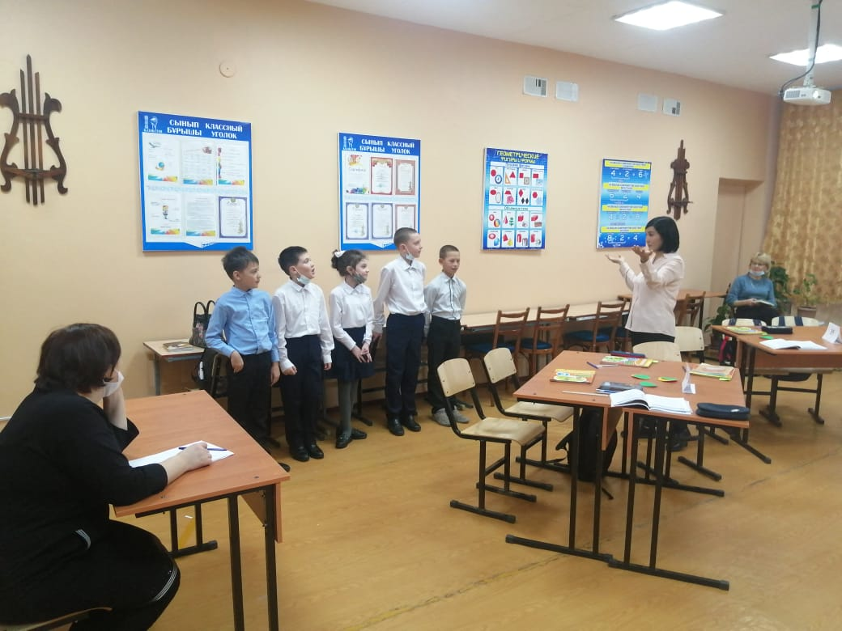  -Правильно ребята у нас гости. Давайте мы с ними поздороваемся, поприветствуем их.  Мы приветствуем гостей  Дорогих учителей  Прозвенел и смолк звонок  Это начался урок.  Все за парты дружно сели  Друг на друга посмотрели  Пожелаем друг другу успехов, внимания  Вперед за новыми знаниями!  - А теперь я попрошу вас пройти на свои места, ориентируясь на карточки.  1) Цена одной тетради 5 тенге, найди стоимость 3 таких тетрадей.  2) Цена одной ручки 3 тенге, найди стоимость 4 таких ручек.  - Все ли определились с местами? Почему вы сели именно на эти места?  -Правильно потому что вы ориентировались по формуле. (слайд)  С = ц х к  ц = С : к  к =С : ц  - Для того чтобы узнать стоимость, нужно цену умножить на количество. Значит, цена и количество – это множители, а стоимость – это произведение. |  |  | Беседа.
Середина урока  2-5 мин  7 - 11 мин  12-29 мин | Актуализация жизненного опыта.  Кроссворд (слайд)  1.  2.  3.  4.  5.  1. Знак как палочка или двоеточие?  2. Числа плюсом прибавляем  И ответ потом считаем.  3. Выражения, содержащие не только числа, но и буквы, называют ……  4. Десять их, но знаки эти сосчитают всё на свете.  5. Знак как звездочка или точка?  Ответы:  Деления  Сложение  Буквенные  Цифры  Умножения  - Посмотрите какое слово получилось по вертикали? ДОБРО 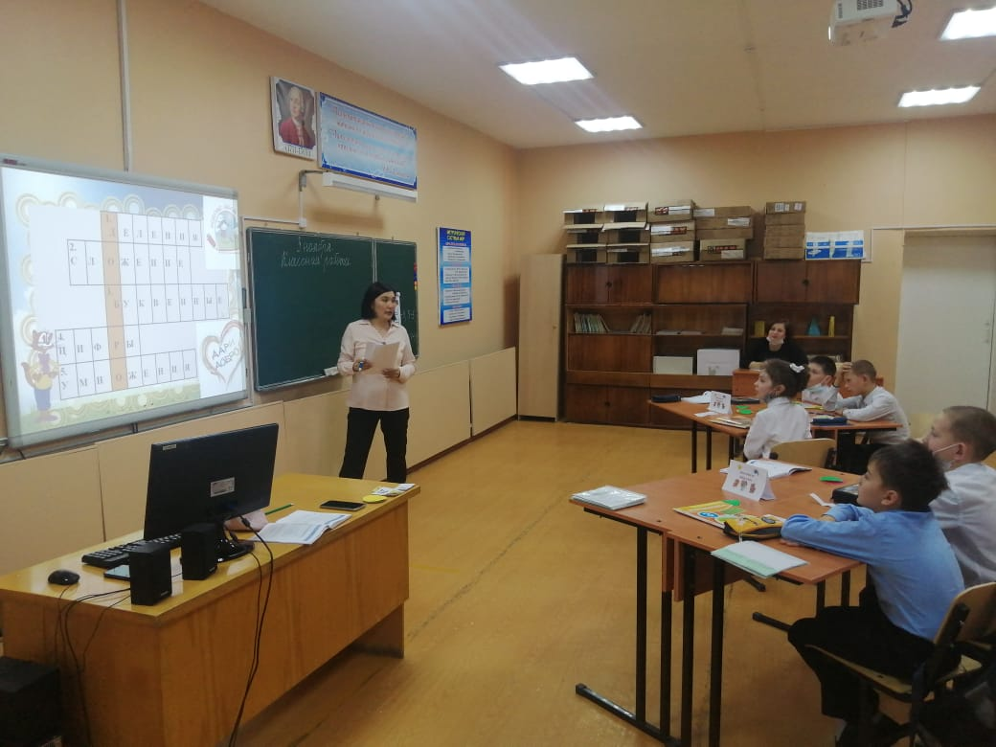  - Говорит ли вам это слово и эти сюжетные картинки о чем-либо? (слайд)  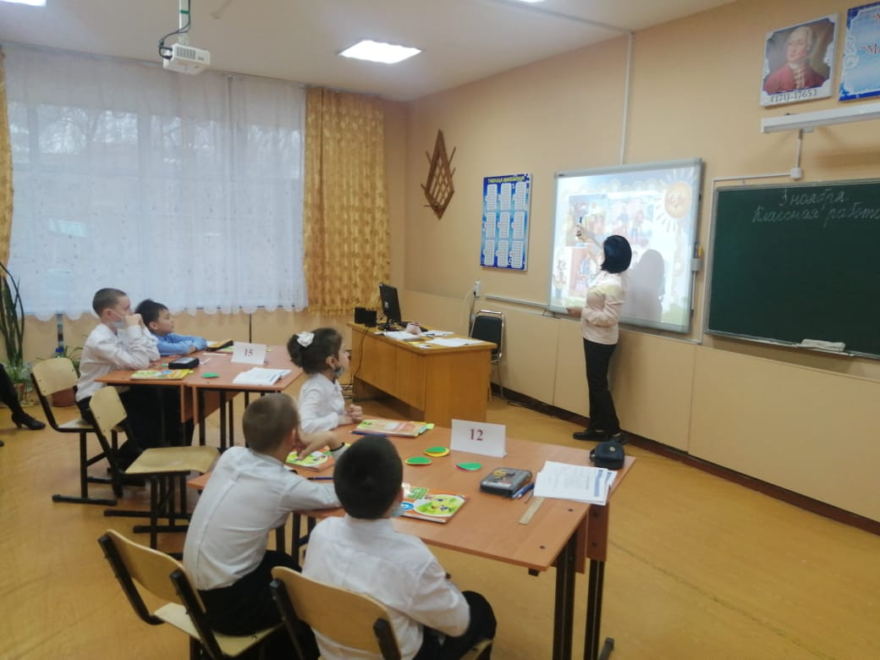  Трехязычие (слайд)  Мейірімді істер  Добрые дела  Good deed (гуд дид)  Сообщение темы и задач урока. (слайд)  -Тема нашего урока «Закрепление знаний и умений по таблице умножения и деления.  - (слайд) Я предлагаю Вам провести математический диктант на знание названия компонентов  - Запишите число, классная работа.  -Частное чисел 48 и 8  -Произведение чисел 6 и 9  -Какое число нужно умножить само на себя, чтобы получить 36?  - Во сколько раз 48 больше, чем 6  - Увеличь 4 в 5 раз  Взаимопроверка (Слайд) 6, 54, 6, в 8 раз, 20, 36  (слайд готовое решение)  Работа по учебнику. (слайд)  Решение задачи  Стр. 102 № 9 (б)  Я предлагаю вам решить задачу, но о чем задача вы узнаете разгадав загадку.  В длинноватый коробок  Спрятан молодой дубок. (Желудь)  (Слайд)  Физминутка (слайд)  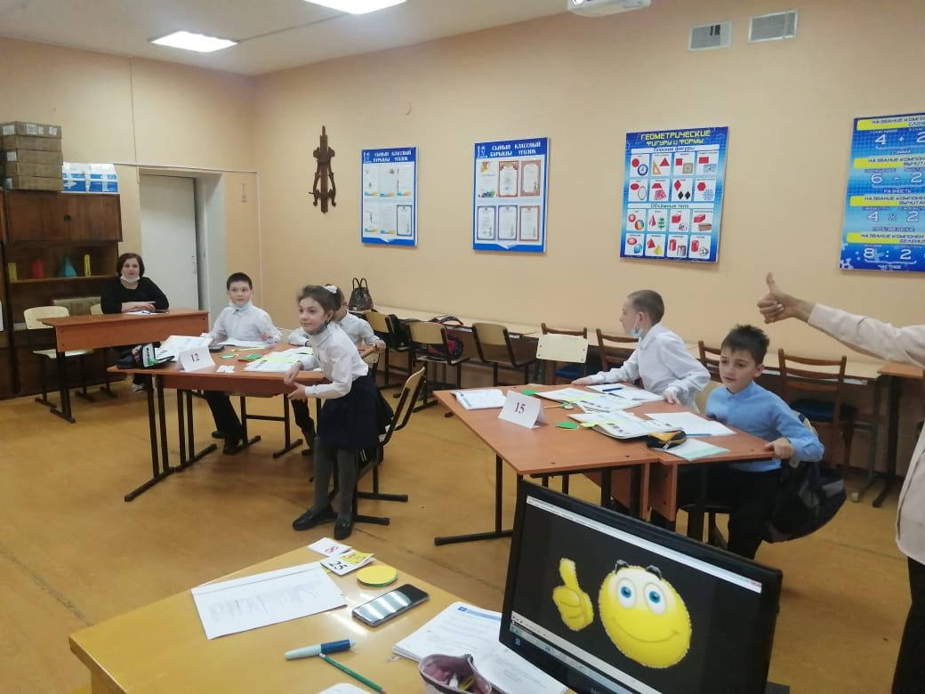  Разминка для глаз  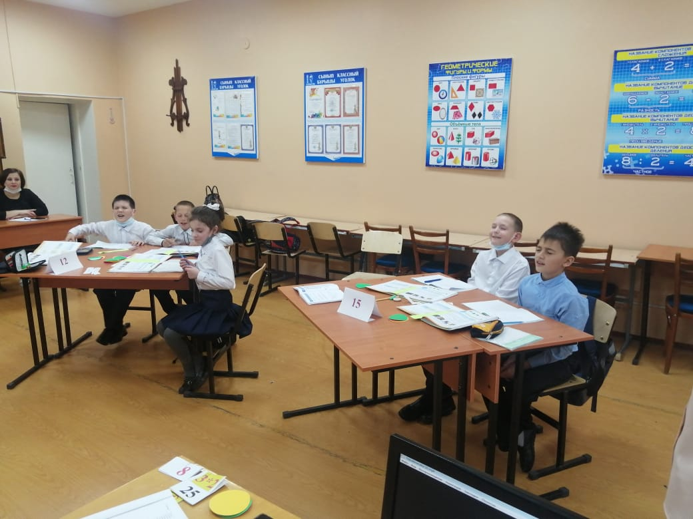  Решение уравнения стр 101 № 7  Работают два ученика у доски. Остальные дети записывают в тетради.  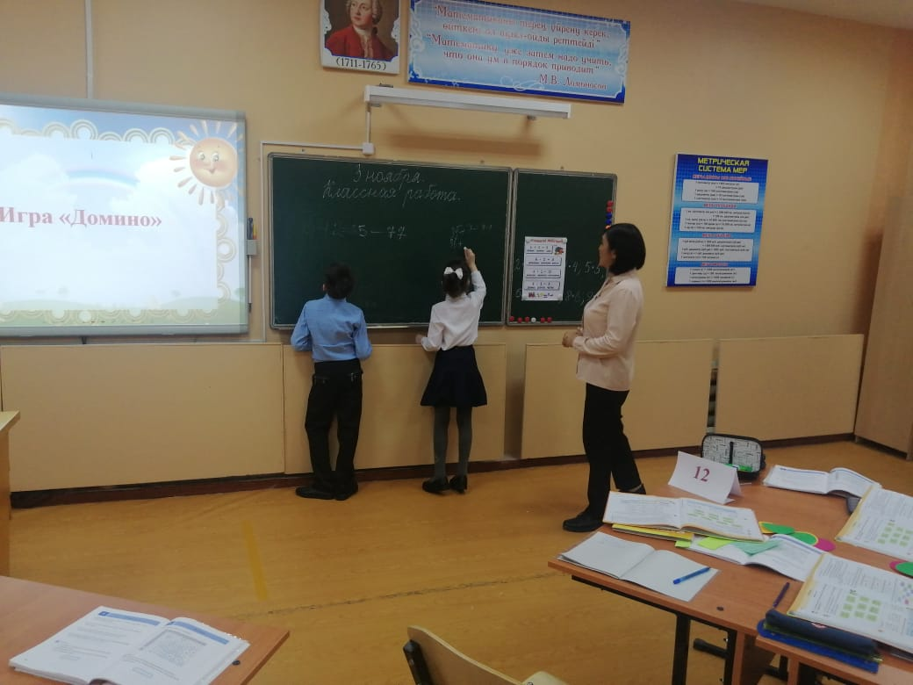  Игра «Домино» (слайд)  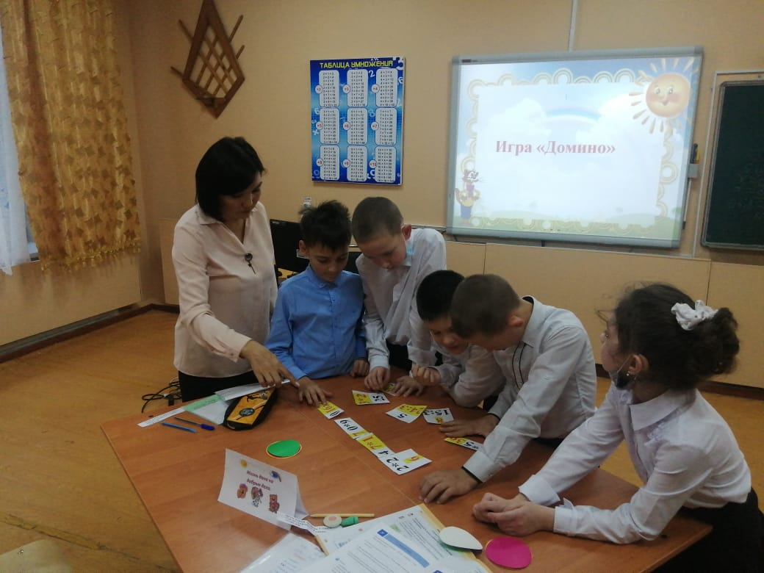  Работа по рабочей тетради. (слайд)  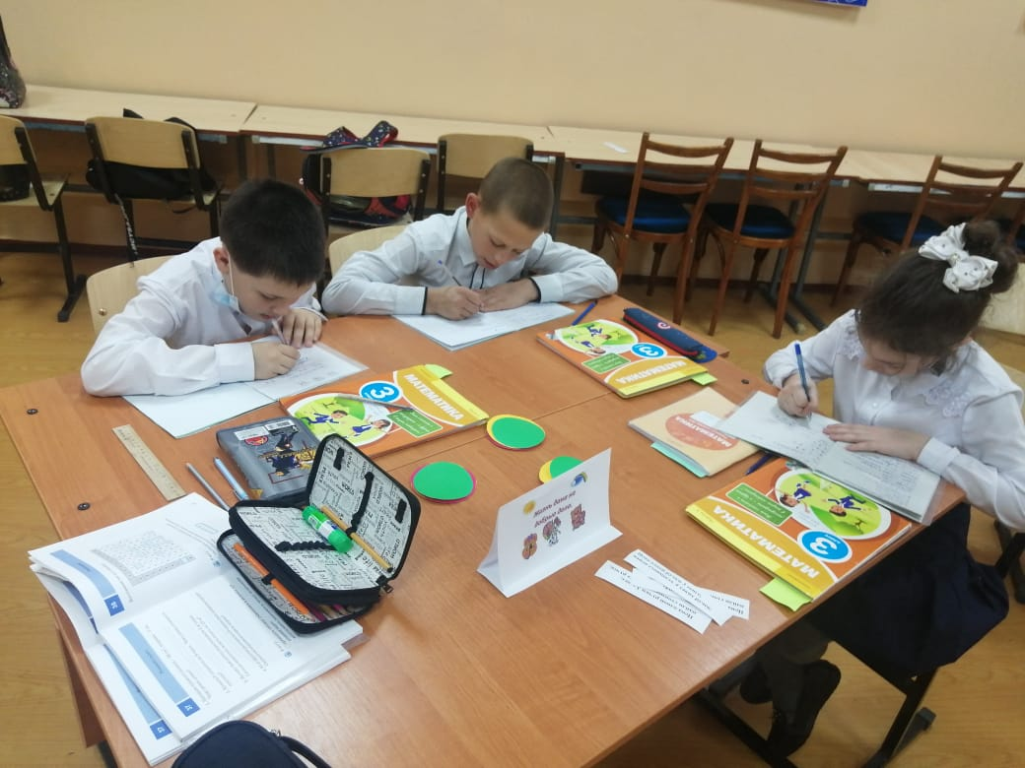  Стр.67 Восстанови числа в таблице.  Восстанови числа. Проверка.  Игра «Да-Нетка»  На доске даны примеры: 2х2, 3х3, 4х4, 5х5, 6х6, 7х7,  8х8, 9х9. Показываю карточки с числами. Если число является ответом, учащиеся хором говорят "Да", затем произносят пример 4х4=16. если число не является ответом, говорят "Нет".  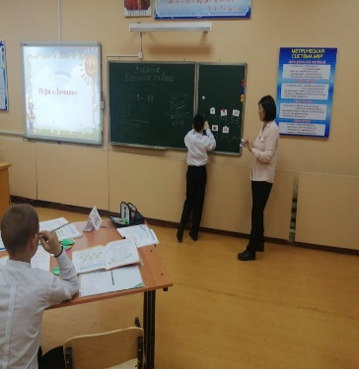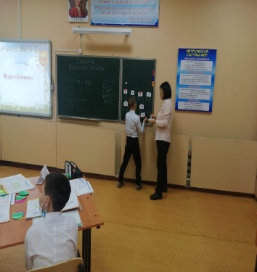
Конец урока  37 - 40 мин | Итог урока:  -Вот и подошёл наш урок к концу.  - Понравился ли вам урок? (слайд Светофор)  - Если вам понравился урок, то покажите сигнальную карточку зелёного цвета, если не очень, то жёлтую, ну а если вам многое было непонятным, то покажите красную карточку, знак тревоги.  Д. з (слайд) стр 102 № 10.  Спасибо за урок! (слайд) |  |  | Лесенка успеха
Дифференциация | Оценивание |  |  | Межпредметные  связи
В процессе работы на уроке учитель индивидуально помогает учащимся строить монологическое высказывание на заданную тему. Мотивированные дети разыгрывают ситуации общения. | Формативное оценивание.  Самооценивание в тетради «Что я знаю и умею».  Взаимооценивание при работе в паре, группе, классом.  Результаты наблюдения учителем качества ответов учащихся на уроке.  Определение уровня усвоения навыка по теме (тетрадь «Что я знаю и умею»). |  |  | – литература  – самопознание
Рефлексия для учителя:
Важные вопросы
по уроку:
Итоговая оценка (с точки зрения преподавания и обучения)
Какие два момента были наиболее успешны?
Какие два момента улучшили урок?
Что я узнал из урока о классе и отдельных людях, что я расскажу на следующем уроке?

